Рекомендации по заполнению подтверждающих документов для педагогических работников, претендующих на установление первой (высшей) квалификационной категории по должности «Воспитатель, музыкальный руководитель, инструктор по физической культуре ДОО, педагог по дополнительному образованию в ДОО».

Показатель № 1
Первая квалификационная категория | Высшая квалификационная категория
Стабильные положительные результаты освоения обучающимися образовательных программ по итогам мониторингов, проводимых организацией | Достижение обучающимися положительной динамики результатов освоения образовательных программ по итогам мониторингов, проводимых организацией

1.1. Создание условий в ДОО
учебный год | возраст | всего воспитанников | Образовательные области | %  условия реализации программы, которые  характеризуют работу педагогов
 |  |  | Социально-коммуникативное развитие | %
 |  |  | Познавательное развитие
 |  |  | Художественно-эстетическое развитие
 |  |  | Речевое развитие
 |  |  | Физическое развитие
* Примечание: карта наблюдений в аттестационный материал не предоставляется

1.2. Оценка успешности продвижения ребенка в образовательном пространстве

Учебный год | Возраст | Всего воспитан-ников  (количество детей) | от 95%-100%  Высокий  темп развития  детей  (количество детей | от 94%-75%  Успешное развитие  детей  (количество детей) | от 74%-50%  Норма развития  детей  (количество детей) | от 49%-30%  Рекомендуется разработка индивидуального образовательного маршрута и /или психологическая диагностика детей  (количество детей) | от 29%-0%  Рекомендуется комплексное психологическое обследование  (количество детей)
Примечание: прилагается индивидуальный образовательный маршрут и /или психологическая диагностика

Педагогическая диагностика заполняется по рекомендуемому пособию:
«Педагогическая диагностика к комплексной образовательной программе дошкольного образования
«Мир открытий» (Автор - составитель Трифонова Е.В., научный руководитель Л.Г.Петерсон,
под общей ред.Л.Г.Петерсон, И.А.Лыковой. Москва 2019г
http://www.sch2000.ru/vospitateljam/monitoring-uspeshnosti/
Мониторинг универсальный, может быть применен к оценке развития ребенка, занимающегося по любой другой программе дошкольного образования

Показатель № 3

Первая квалификационная категория | Высшая квалификационная категория
Выявление развития у обучающихся способностей к научной (интеллектуальной), творческой, физкультурно-спортивной деятельности | Выявление и развитие способностей обучающихся к научной (интеллектуальной), творческой, физкультурно-спортивной деятельности, а также их участие в олимпиадах, конкурсах, фестивалях, соревнованиях

3.1. Наличие достижений
Результаты участия воспитанников в мероприятиях различных уровней

Название мероприятия | Уровень (международный, всероссийский, региональный, муниципальный, образовательной организации) | Кол-во участников | Достигнутые результаты | Подтверждающий документ *  (копия грамоты, диплома, сертификата, выписка из протокола и т.д.)
Конкурсы:
Смотры:
И т.д.

Показатель № 4

Первая квалификационная категория | Высшая квалификационная категория
Личный вклад в повышение качества образования, совершенствование методов обучения и воспитания, транслирование в педагогических коллективах опыта практических результатов своей профессиональной деятельности, активное участие в работе методических объединений педагогических работников организации | Личный вклад в повышение качества образования, совершенствование методов обучения и воспитания и продуктивное использование новых образовательных технологий, транслирование в педагогических коллективах опыта практических результатов своей профессиональной деятельности, в том числе экспериментальной и инновационной

4.1.Транслирование практических результатов профессиональной
Год | Уровень, на котором распространяется собственный педагогический опыт | Форма распространения собственного педагогического опыта  Выступления на конференциях, семинарах, методических объединениях, мастер-классах и т.д. |  | Тема представляемого  педагогического опыта  Подтверждающий документ *  (выписка из протокола,  сведения о сотрудничестве на муниципальном, региональном уровнях и т.д.)
деятельности и активное участие воспитателя в работе МО педагогических работников организаций (ДОО, муниципальный уровень, региональный уровень и т.д.)

4.2. Самообразование

Год | Тема | Алгоритм работы | Результативность этапов работы | Итог работы
 |  | Этапы работы по теме | Результаты работы по этапам. | Самоанализ педагога по теме самообразования и проект

4.3. Организация развивающей предметно-пространственной среды

Создание предметно-пространственной среды согласно ФГОС ДО для обеспечения качественного образовательного процесса в ДОО.

Примечание: Материалы по организации предметно-пространственной среды предоставляются в электронном варианте с кратким описанием.

4.4. Взаимодействие ДОО с родителями (законными представителями), с социальными партнерами

Вовлечение родителей в образовательную деятельность. Социальное партнерство

Примечание: Материалы предоставляются в электронном виде (постерный доклад, информационная справка, фото - видеомонтаж и т.д.).

4.5. Непосредственная образовательная деятельность (НОД) с использованием образовательной технологии (видеозапись, размещенная на сайте ОО или представленная на других электронных носителях)

4.6. Продуктивное использование новых образовательных технологий
(показатель обязателен для высшей категории)

№  п/п | Название современных образовательных технологий, внедряемых педагогом в образовательный процесс, в том числе информационно-коммуникационных  (Вносятся данные об используемых технологиях в образовательном процессе) | Цель применения и частота использования образовательной технологии | Результат применения образовательной технологии  (методическая и практическая направленность применения).  Сведения о публичных мероприятиях, отражающие внедрение образовательных технологий:  - творческий отчёт;  -мастер – классы;  -открытые мероприятия и др. мероприятия
1
2

4.7. Экспериментальная и инновационная деятельность в сфере образования
(показатель обязателен для высшей категории)

Год | Уровень  Подтверждающий документ *(копия приказа и т.д.) | Тематика и форма экспериментальной или инновационной деятельности | Степень участия и результаты (организатор, разработчик, участник и т.д.)
*Копии приказов об участии в экспериментальной и инновационной деятельности (приказ об участии ДОО в экспериментальной и инновационной деятельности и приказ по ДОО о вхождении педагога в рабочую группу по экспериментальной (инновационной) деятельности).

Показатель № 5
(показатель обязателен для высшей категории)

5.1. Результаты участия в разработке программно-методического сопровождения
образовательного процесса

Год составления | Наименование методической продукции | Форма представления  продукции

5.2. Участие воспитателя в профессиональных конкурсах
Год  участия | Уровень  участия | Наименование конкурса профессионального мастерства | Результативность участия

Примечание: вносятся данные об участии педагога в конкурсах профессионального мастерства. Название и тема конкурса должна совпадать с профилем деятельности педагога (дошкольное образование).

5.3. Наличие авторских (соавторских) опубликованных материалов

Уровень публикации | Наименование публикации | Год и место опубликования

Показатель 6. Дополнительные сведения, характеризующие результативность деятельности педагогического работника

6.1. Непрерывность профессионального развития воспитателя
Форма повышения квалификации | Форма образования (очная, заочная, очно-заочная и др.) | Год и место повышения квалификации | Тема, количество часов | Подтверждающий документ

6.2. Поощрения воспитателя в межаттестационный период (ФЗ «Об образовании в Российской Федерации» от 29.12.2012 № 273-ФЗ, статья 48)

Год получения награды, поощрения | Наименование награды, поощрения | Орган исполнительной власти, орган самоуправления ДОО и т.д., поощривший педагогического работника

6.3. Профессионально-общественная активность воспитателя

Год участия | Уровень участия | Форма участия

Зам. заведующего по воспитательно- образовательной работе МБДОУ №___» _____________/_____________/

Заведующий МБДОУ №___» ___________ /_________________/
МП

Приложение 1

Индивидуальный образовательный маршрут (ИОМ)
(Электронная форма доступна по ссылке: https://disk.yandex.ru/i/hTYkPN1O8sJ9_w)

ФИО ребенка_________________________________________________________________

Дата рождения (полных лет)_____________________________________________________

ИО мамы, возраст, профессия_____________________________________________________

ИО папы, возраст, профессия______________________________________________________

Состав семьи (нужное подчеркнуть): полная, неполная, многодетная, наличие (нет) братьев.
Дата начала ИОМ__________________________________________________

Сведения о ребенке
Группа здоровья_________________________
Медицинский диагноз (если установлен), инвалидность*_______________________________

Развитие психических функций ребенка и его социальное поведение
Особенности восприятия__________________________________________________
Особенности внимания____________________________________________________
Особенности памяти_____________________________________________________
Речевое развитие (звукопроизношение, связная устная речь, словарный запас)________________________________________________________________________________________________________________________________________________________
Особенности мыслительных процессов_____________________________________________
Взаимодействие со сверстниками_________________________________________________

*Для ребенка раннего возраста (1-3 г.) дается характеристика следующих показателей развития:
Развитие крупной моторики______________________________________________________
Сенсорное развитие_____________________________________________________________
Речевое развитие (звукопроизношение, фразовая речь, словарный запас)_____________________________________________________________________________________________________________________________________________________
Развитие предметно-манипулятивной, конструктивной, изобразительной видов деятельности_________________________________________________________________________________________________________________________________________________
Элементарные навыки самообслуживания__________________________________________

(Психологический портрет детей раннего и дошкольного возраста можно посмотреть в Программе «От рождения до школы» (Под ред. Н.Е. Вераксы, Т.С. Комаровой) https://firo.ranepa.ru/files/docs/do/navigator_obraz_programm/ot_rojdeniya_do_shkoly.pdf )

Цель ИОМ (пример): создание условий для коррекции познавательного (1-3 г.-сенсомоторного) развития и/или личностного развития ребенка.
Задачи (общие, они подразделяются на более мелкие во взаимодействии со специалистами ДОО и отражаются в таблице реализации ИОМ):
- выявить психологические особенности развития ребенка, его индивидуальные трудности в освоении содержания учебного материала;
- обеспечить комплексное осуществление развития и коррекции трудностей ребенка со стороны специалистов психологической и педагогической служб ДОО;
- осуществлять индивидуальную психолого-педагогическую помощь ребенку в развитии его познавательных психических процессов и формировании навыков социального поведения;
- обеспечить продвижение в развитии ребенка относительно его собственных возможностей;
- оказывать методическую помощь родителям детей, имеющих трудности освоения образовательной программы дошкольного образования.

Взаимодействие со специалистами

Специалисты | Основные задачи | Ожидаемые результаты
Педагог-психолог
Логопед
Родители воспитанника
*Инструктор по физической культуре, музыкальный руководитель, педагог дополнительного образования по ИЗО, социальный педагог (при необходимости)

Режим занятий: ___ занятия в неделю по ___мин

Реализация ИОМ (см. таблицу-основу)

Срок реализации, режим занятий | Специалист | Направление работы | Основное содержание во взаимодействии со специалистами | Работа с родителями, рекомендации | Ожидаемый результат | Полученный результат
Сентябрь | Педагог-психолог, социальный педагог, дефектолог, логопед, педагоги дополнительного образования, инструктор по физической культуре, старшая медицинская сестра и др. | Диагностика, мониторинг, анкетирование, анамнез физического развития, нервно-психическое развитие, соматический анамнез | Анализ полученных результатов медико-психолого-педагогической диагностики | Беседа, анкетирование, ознакомление с результатами диагностики ребенка, представление разработанного ИОМ ребенка, необходимость выполнения домашних заданий (в индивидуальной тетради) | Разработка и планирование ИОМ
Октябрь-декабрь | Воспитатель | Заполняется на основе выявленных трудностей в развитии ребенка и деятельности специалиста | Конкретные игры с названиями, совместная деятельность со взрослым, продуктивная деятельность, драматизации, тренинги, конструирование, беседы, наблюдения, арт-терапия, песочная терапия, чтение художественных произведений, индивидуальная работа.  Указывать специалиста, с которым осуществляется взаимодействие | Индивидуальные консультации, тренинги, мастер-классы, участие в проектной деятельности и др.  (Каждый специалист формулирует свои рекомендации родителям) | Возможности коррекции имеющихся трудностей в развитии ребенка по каждому направлению деятельности специалистов | Конкретные результаты освоения ребенком ИОМ
Декабрь | Педагог-психолог, социальный педагог, дефектолог, логопед, педагоги дополнительного образования, инструктор по физической культуре и др. | Промежуточная диагностика, мониторинг | Анализ полученных результатов промежуточной психолого-педагогической диагностики | Беседа, анкетирование, ознакомление с результатами диагностики ребенка и др. | Планирование ИОМ ребенка на 2 полугодие
Январь-апрель | Заполняется аналогично, как 1 полугодие (октябрь-декабрь)
Май |  |  |  |  | Планирование ИОМ на новый учебный год

Итоговые полученные результаты__________________________________________________________
Выводы______________________________________________________________________________
Приложение 2

Индивидуальный образовательный маршрут (ИОМ) ребенка с ранними проявлениями способностей

ФИО ребенка_________________________________________________________________

Дата рождения (полных лет)_____________________________________________________

ИО мамы, возраст, профессия_____________________________________________________

ИО папы, возраст, профессия______________________________________________________

Состав семьи (нужное подчеркнуть): полная, неполная, многодетная, наличие (нет) братьев.
Дата начала ИОМ__________________________________________________

Сведения о ребенке
Группа здоровья_________________________
Медицинский диагноз (если установлен), инвалидность*_______________________________

Развитие психических функций ребенка и его социальное поведение
Особенности восприятия__________________________________________________
Особенности внимания____________________________________________________
Особенности памяти_____________________________________________________
Речевое развитие (звукопроизношение, связная устная речь, словарный запас)________________________________________________________________________________________________________________________________________________________
Особенности мыслительных процессов_____________________________________________
Взаимодействие со сверстниками_________________________________________________

(Психологический портрет детей раннего и дошкольного возраста можно посмотреть в Программе «От рождения до школы» (Под ред. Н.Е. Вераксы, Т.С. Комаровой) https://firo.ranepa.ru/files/docs/do/navigator_obraz_programm/ot_rojdeniya_do_shkoly.pdf )

Развитие индивидуальных способностей ребенка (в художественно-изобразительной, музыкальной, спортивной, артистической видах деятельности) (см. методики в приложении)___________________________________________________________________________________________________________________________________________________________________________________________________________________________

Цель (пример): обеспечение педагогической поддержки и создание условий для проявления и развития творческих (художественно-изобразительных, музыкальных, спортивных) способностей ребенка.
Задачи:
- выявить психологические особенности развития ребенка, его индивидуальные способности;
- обеспечить комплексное осуществление развития творческих способностей ребенка со стороны специалистов психологической и педагогической служб ДОО;
- осуществлять индивидуальную психолого-педагогическую помощь в развитии творческих способностей ребенка (развитие дивергентного мышления, чувства цвета, пропорции, симметрии) и др.;
- оказывать методическую помощь родителям детей, имеющих ранние проявления развития творческих способностей
- обеспечить материально-технические условия обеспечения ИОМ, эстетическое насыщение рабочего кабинета.
- создавать возможности презентации промежуточных результатов ребёнка с ранним проявлением творческих способностей (выставки, конкурсы и т.д.).

Взаимодействие со специалистами

Специалисты | Основные задачи | Ожидаемые результаты
Педагог-психолог
Родители воспитанника
* Педагог дополнительного образования по ИЗО, музыкальный руководитель, инструктор ребенка по физической культуре (в зависимости от вида выявленных способностей ребенка)

Режим занятий: ___ занятия в неделю по ___мин

Реализация ИОМ (см. таблицу-основу)

Срок реализации, режим занятий | Специалист | Направление работы | Основное содержание во взаимодействии со специалистами | Работа с родителями, рекомендации | Ожидаемый результат | Полученный результат
Сентябрь | Педагог-психолог, педагог дополнительного образования по ИЗО, музыкальный руководитель, инструктор ребенка по физической культуре и др. (в зависимости от вида выявленных способностей ребенка) | Диагностика, мониторинг, анкетирование | Анализ полученных результатов психолого-педагогической диагностики | Беседа, анкетирование, ознакомление с результатами диагностики ребенка, представление разработанного ИОМ ребенка, необходимость выполнения домашних заданий | Разработка и планирование ИОМ
Октябрь-декабрь | Воспитатель | Заполняется на основе выявленных творческих способностей ребенка и деятельности специалиста | Конкретные игры с названиями, совместная деятельность со взрослым, продуктивная деятельность, драматизации, тренинги, конструирование, беседы, наблюдения, арт-терапия, песочная терапия, чтение художественных произведений, индивидуальная работа, подготовка работ для участия в конкурсах, выставках и др.  Указывать специалиста, с которым осуществляется взаимодействие | Индивидуальные консультации, тренинги, мастер-классы и др. (Каждый специалист формулирует свои рекомендации родителям) | Возможности развития творческих способностей ребенка по каждому направлению деятельности специалистов | Конкретные результаты освоения ребенком ИОМ
Декабрь | Педагог-психолог, педагог дополнительного образования по ИЗО, музыкальный руководитель, инструктор ребенка по физической культуре и др. (в зависимости от вида выявленных способностей ребенка) | Промежуточная диагностика, мониторинг | Анализ полученных результатов промежуточной психолого-педагогической диагностики | Беседа, анкетирование, ознакомление с результатами диагностики ребенка и др. | Планирование ИОМ ребенка на 2 полугодие
Январь-апрель | Заполняется аналогично, как 1 полугодие (октябрь-декабрь)
Май |  |  |  |  | Планирование ИОМ на новый учебный год
Итоговые полученные результаты__________________________________________________________
Выводы______________________________________________________________________________

Приложение 3
Тест дивергентного (творческого) мышления
Перед предъявлением теста экспериментатор должен полностью прочитать инструкцию и тщательно продумать все аспекты работы. Тесты не допускают никаких изменений и дополнений, так как это меняет надежность и валидность тестовых показателей.
Необходимо избегать употребления слов «тест», «экзамен», «проверка» во всех объяснениях и инструкциях. Если возникает необходимость, то рекомендуется употреблять слова: упражнения, рисунки, картинки и т.д. Во время тестирования недопустимо создание тревожной и напряженной обстановки экзамена, проверки, соперничества. Напротив, следует стремиться к созданию дружелюбной и спокойной атмосферы теплоты, уюта, доверия, поощрения воображения и любознательности детей, стимулирования поиска альтернативных ответов. Тестирование должно проходить в виде увлекательной игры. Это очень важно для надежности результатов.
Необходимо обеспечить всех учащихся тестовыми заданиями, карандашами или ручками. Все лишнее должно быть убрано. Экспериментатору необходимо иметь инструкцию, образец теста, а также часы или секундомер.
Не следует проводить одновременное тестирование в больших группах, т.е. до 5-10 человек, а для дошкольников предпочтительней проводить индивидуальное тестирование. При тестировании ребенок должен сидеть за столом один или с ассистентом экспериментатора.
Время выполнения теста 25 минут.
Прежде чем раздавать листы с заданиями, экспериментатор должен объяснить детям, что они будут делать, вызвать у них интерес к заданиям и создать мотивацию к их выполнению. Для этого можно использовать следующий текст, допускающий различные модификации в зависимости от конкретных условий:
«На этих страницах нарисованы незаконченные фигуры. Если ты добавишь к ним дополнительные линии, у тебя могут получиться интересные предметы или истории. Старайся нарисовать такие картинки, которые бы не смог придумать никто, кроме тебя. Делай каждую картинку подробной и интересной, добавляя к ней разные детали. Придумай интересное название для каждого рисунка и напиши его снизу. На выполнение задания отводится 25 минут. Старайся работать быстро, но без лишней спешки. Если у тебя появились вопросы, задай их сейчас. Начинай работать над рисунками».

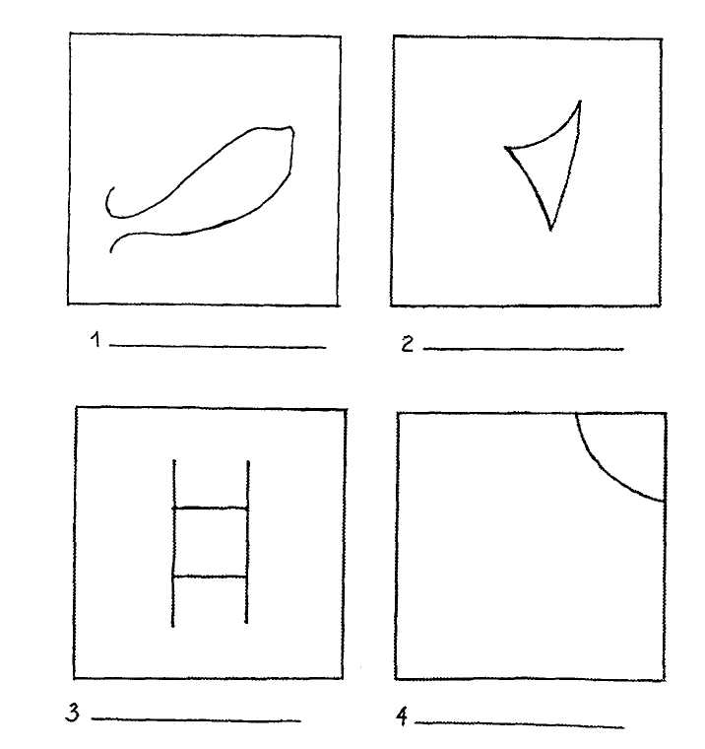
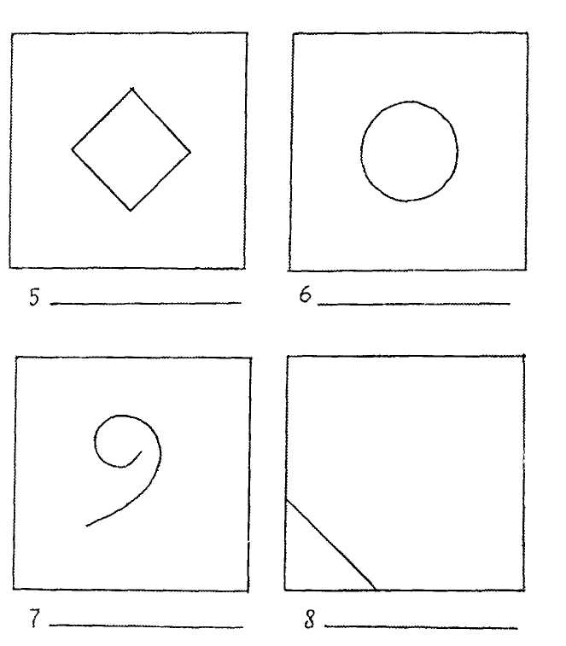
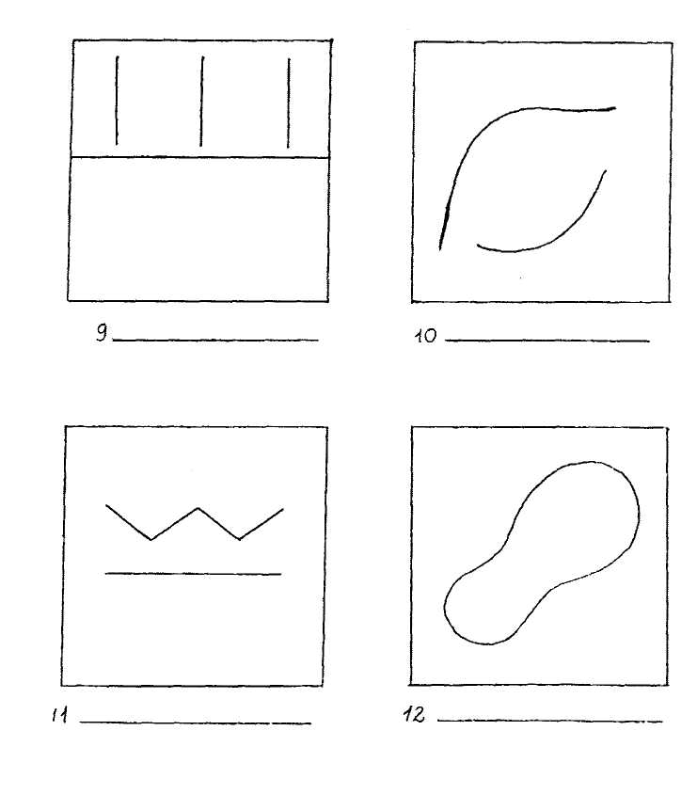

Обработка теста
Описываемые далее четыре когнитивных фактора дивергентного мышления тесно коррелируют с творческим проявлением личности (правополушарный, визуальный, синтетический стиль мышления). Они оцениваются вместе с пятым фактором, характеризующим способность к словарному синтезу (левополушарный, вербальный стиль мышления). В результате получаем пять показателей, выраженных в сырых баллах:
беглость (Б); гибкость (Г); оригинальность (О); разработанность (Р); название (Н).

- Беглость – продуктивность, определяется путем подсчета количества рисунков, сделанных ребенком, независимо от их содержания.
Обоснование: творческие личности работают продуктивно, с этим связана более развитая беглость мышления. Диапазон возможных баллов от 1 до 12 (по одному баллу за каждый рисунок).
- Гибкость – число изменений категории рисунка, считая от первого рисунка.
Четыре возможные категории:
живое (Ж) – человек, лицо, цветок, дерево, любое растение, плоды, животное, насекомое, рыба, птица и т. д.
механическое, предметное (М) – лодка, космический корабль, велосипед, машина, инструмент, игрушка, оборудование, мебель, предметы домашнего обихода, посуда и т. д.
символическое (С) – буква, цифра, название, герб, флаг, символическое обозначение и т. д.
видовое, жанровое (В) – город, шоссе, дом, двор, парк, космос, горы и т. д. (см. иллюстрации на следующей странице).
Обоснование: творческие личности чаще предпочитают менять что-либо, вместо того чтобы инертно придерживаться одного пути или одной категории. Их мышление не фиксировано, а подвижно. Диапазон возможных баллов от 1 до 11, в зависимости от того, сколько раз будет меняться категория картинки, не считая первой.
3. Оригинальность – местоположение (внутри - снаружи относительно стимульной фигуры), где выполняется рисунок.
Каждый квадрат содержит стимульную линию или фигуру, которая будет служить ограничением для менее творческих людей. Наиболее оригинальны те, кто рисует внутри и снаружи данной стимульной фигуры.
Обоснование: менее креативные личности обычно игнорируют замкнутую фигуру-стимул и рисуют за ее пределами, т. е. рисунок будет только снаружи. Более креативные люди будут работать внутри закрытой части. Высоко креативные люди будут синтезировать, объединять, и их не будет сдерживать никакой замкнутый контур, т. е. рисунок будет как снаружи, так и внутри стимульной фигуры.
- балл – рисуют только снаружи.
- балла – рисуют только внутри.
- балла – рисуют как снаружи, так и внутри.
Общий сырой балл по оригинальности (О) равен сумме баллов по этому фактору по всем рисункам.
4. Разработанность – симметрия-асимметрия, где расположены детали, делающие рисунок асимметричным.
0 баллов – симметрично внутреннее и внешнее пространство.
1 балл – асимметрично вне замкнутого контура.
2 балла – асимметрично внутри замкнутого контура.
3 балла – асимметрично полностью: различны внешние детали с обеих сторон контура и асимметрично изображение внутри контура.
Общий сырой балл по разработанности (Р) – сумма баллов по фактору разработанность по всем рисункам.
5. Название – богатство словарного запаса (количество слов, использованных в названии) и способность к образной передаче сути изображенного на рисунках (прямое описание или скрытый смысл, подтекст).
- баллов – название не дано
- балл – название, состоящее из одного слова без определения.
- балла – словосочетание, несколько слов, которые отражают то, что нарисовано на картинке.
3 балла – образное название, выражающее больше, чем показано на картинке, т. е. скрытый смысл.
Общий сырой балл за название (Н) будет равен сумме баллов по этому фактору, полученных за каждый рисунок.
Итоговый подсчет по тесту дивергентного мышления
БЕГЛОСТЬ Общее количество выполненных рисунков. Возможно max 12 баллов (1 балл за каждый рисунок).
ГИБКОСТЬ Количество изменений категорий, считая от первой картинки. Возможно max 11 баллов (1 балл за каждое изменение категории).
ОРИГИНАЛЬНОСТЬ Где выполняется рисунок:
вне стимульной фигуры – 1 балл
внутри стимульной фигуры – 2 балла
внутри и снаружи стимульной фигуры – 3 балла
(суммируются баллы по данному фактору по всем нарисованным картинкам). Возможно max 36 баллов.
РАЗРАБОТАННОСТЬ Где дополняющие детали создают асимметрию изображения:
симметрично повсюду – 0 баллов
асимметрично вне стимульной фигуры – 1 балл
асимметрично внутри стимульной фигуры – 2 балла
асимметрично внутри и снаружи – 3 балла
(суммируются баллы по данному фактору для всех нарисованных картинок). Возможно max 36 баллов.
НАЗВАНИЕ
Словарный запас и образное, творческое использование языка:
название не дано – 0 баллов
название из одного слова – 1 балл
название из нескольких слов – 2 балла
образное название, выражающее больше, чем показано на картинке – 3 балла
(суммируются баллы по данному фактору для всех нарисованных картинок). Возможно max 36 баллов. Итог подсчета по основным параметрам теста дивергентного мышления
Беглость – ребенок работает быстро, с большой продуктивностью. Нарисовано 12 картинок. Оценивание – по одному баллу за каждую картинку. Максимально возможный сырой балл – 12.
Гибкость – ребенок способен выдвигать различные идеи, менять свою позицию и по-новому смотреть на вещи. Один балл за каждое изменение категории, считая с первой перемены (существует четыре возможные категории). Максимально возможный суммарный сырой балл – 11.
Оригинальность – рисунок не сдерживают замкнутые контуры, он перемещается снаружи и внутри контура, чтобы сделать стимульную фигуру частью целой картины. По три балла за каждую оригинальную картинку. Максимально возможный суммарный сырой балл – 36.
Разработанность – ребенок добавляет детали к замкнутому контуру, предпочитает асимметрию и сложность при изображении. По три балла за каждую асимметричную внутри и снаружи картинку. Максимально возможный суммарный сырой балл – 36.
Название – ребенок искусно и остроумно пользуется языковыми средствами и словарным запасом. По три балла за каждую содержательную, остроумную, выражающую скрытый смысл подпись к картинке. Максимально возможный суммарный сырой балл – 36.
Максимально возможный общий суммарный показатель (в сырых баллах) за весь тест – 131.

Методика «Карта одаренности» (А.И. Савенков)

Общая характеристика
Эта методика создана А.И. Савенковым на основе методики Хаана и Каффа. Возрастной диапазон, в котором она может применяться, от 5 до 10 лет. Методика рассчитана на выполнение двух основных функций:
• первая и основная функция - диагностическая.
С помощью данной методики вы можете количественно оценить степень выраженности у ребенка различных видов одаренности и определить, какой вид у него преобладает в настоящее время.
• вторая функция - развивающая.
Утверждения, по которым вам придется оценивать ребенка, можно рассматривать как программу его дальнейшего развития. Вы сможете обратить внимание на то, чего, может быть, раньше не замечали, усилить внимание к тем сторонам, которые вам представляются наиболее ценными.
Инструкция
Перед вами 80 вопросов, систематизированных по десяти относительно самостоятельным областям поведения и деятельности ребенка. Внимательно изучите их и дайте оценку вашему ребенку по каждому параметру, пользуясь следующей шкалой:
(++) – если оцениваемое свойство личности развито хорошо, четко выражено, проявляется часто;
{+) - свойство заметно выражено, но проявляется непостоянно;
(0) - оцениеаемое и противоположное свойства личности выражены нечетко, в проявлениях редки, в поведении и деятельности уравновешивают друг друга;
(-) - более ярко выражено и чаще проявляется свойство личности, противоположное оцениваемому.
Оценки ставьте на листе ответов.
Если вы затрудняетесь дать оценку, потому что у вас нет достаточных для этого сведений, оставьте соответствующую клетку пустой. Понаблюдайте за этой стороной деятельности ребенка.
Обработка результатов
Сосчитайте количество плюсов и минусов по вертикали (плюс и минус взаимно сокращаются). Результаты подсчетов напишите внизу, под каждым столбцом. Количество плюсов (минусов) свидетельствует о степени выраженности склонности. Полученные суммы баллов характеризуют вашу оценку степени развития у ребенка следующих видов одаренности:

Группа___________________________
Учебный год______________________
Воспитатели______________________________________
Параметры одаренности | Художественно-изобразительная одаренность
 | Фамилия, имя ребенка
1. В рисунках нет однообразия. Оригинален в выборе сюжетов. Обычно изображает много разных предметов, людей, ситуаций.
2. Становится вдумчивым и очень серьезным, когда видит хорошую картину, слышит музыку, видит необычную скульптуру, красивую (художественно выполненную) вещь.
3. Способен составлять оригинальные композиции из цветов, рисунков, камней, марок, открыток и т.д.
4. Любит использовать новый материал для изготовления игрушек, коллажей, рисунков, в строительстве детских домиков на игровой площадке.
5. Охотно рисует, лепит, создает композиции, имеющие художественное назначение (украшения для дома, одежды и т.д.) без побуждения взрослых.
6. Обращается к рисунку или лепке для того, чтобы выразить свои чувства и настроение.
7. Любит создавать объемные изображения, работать с глиной, пластилином, бумагой и клеем.
8. Может высказать собственную оценку произведениям искусства, пытается воспроизвести то, что ему понравилось, в своем рисунке.
Итого: (Сосчитайте количество плюсов и минусов по вертикали (плюс и минус взаимно сокращаются). Результаты подсчетов напишите внизу, под каждым столбцом. Полученные суммы баллов характеризуют вашу оценку степени развития у ребенка следующих видов одаренности. Например: 3+, 2-)

Группа___________________________
Учебный год______________________
Воспитатели______________________________________
Параметры одаренности | Музыкальная одаренность
 | Фамилия, имя ребенка
1. Проявляет большой интерес к музыкальиым занятиям.
2. Чутко реагирует на характер и настроение музыки.
3. Хорошо поет.
4. В игру на инструменте, в песню или танец вкладывает много энергии и чувств.
5. Любит музыкальные записи. Стремится пойти на концерт или туда, где можно слушать музыку.
6. Хорошо играет на каком-нибудь инструменте.
7. В пении и музыке стремится выразить свои чувства и настроение.
8. Сочиняет собственные, оригинальные мелодии.
Итого: (Сосчитайте количество плюсов и минусов по вертикали (плюс и минус взаимно сокращаются). Результаты подсчетов напишите внизу, под каждым столбцом. Полученные суммы баллов характеризуют вашу оценку степени развития у ребенка следующих видов одаренности. Например: 3+, 2-)

Группа___________________________
Учебный год______________________
Воспитатели______________________________________
Параметры одаренности | Спортивная одаренность
 | Фамилия, имя ребенка
1. Энергичен, производит впечатление ребенка, нуждающегося в большом объеме движений.
2. Любит участвовать в спортивных играх и состязаниях.
3. Часто выигрывает в разных спортивных играх у сверстников.
4. Бегает быстрее всех в детском саду, в классе.
5. Движется легко, грациозно. Имеет хорошую координацию движений.
6. Любит ходить в походы, играть на открытых спортивных площадках.
7. Предпочитает проводить свободное время в подвижных играх (хоккей, баскетбол, футбол и т.д.)
8. Физически выносливее сверстников.
Итого: (Сосчитайте количество плюсов и минусов по вертикали (плюс и минус взаимно сокращаются). Результаты подсчетов напишите внизу, под каждым столбцом. Полученные суммы баллов характеризуют вашу оценку степени развития у ребенка следующих видов одаренности. Например: 3+, 2-)

Группа___________________________
Учебный год______________________
Воспитатели______________________________________
Параметры одаренности | Артистическая одаренность
 | Фамилия, имя ребенка
1. Любит сочинять (писать) рассказы или стихи.
2. Может легко построить рассказ, начиная от завязки сюжета и кончая разрешением какого-либо конфликта.
3. Рассказывая о чем-то, умеет хорошо придерживаться выбранного сюжета, не теряет основную мысль.
4. Придерживается только необходимых деталей в рассказах о событиях, все несущественное отбрасывает, оставляет главное, наиболее характерное.
5. Выбирает в своих рассказах такие слова, которые хорошо передают эмоциональные состояния героев, ихпереживания и чувства.
6. Умеет передавать в рассказах такие детали, которые важны для понимания события (что обычно не умеют делать его сверстники), и в то же время не упускает основной линии событий, о которых рассказывает.
7. Склонен фантазировать, старается добавить что-то новое и необычное, когда рассказывает о чем-то уже знакомом и известном всем.
8. Умеет в рассказе изобразить своих героев очень живыми, передает их характер, чувства, настроения.
Итого: (Сосчитайте количество плюсов и минусов по вертикали (плюс и минус взаимно сокращаются). Результаты подсчетов напишите внизу, под каждым столбцом. Полученные суммы баллов характеризуют вашу оценку степени развития у ребенка следующих видов одаренности. Например: 3+, 2-)

